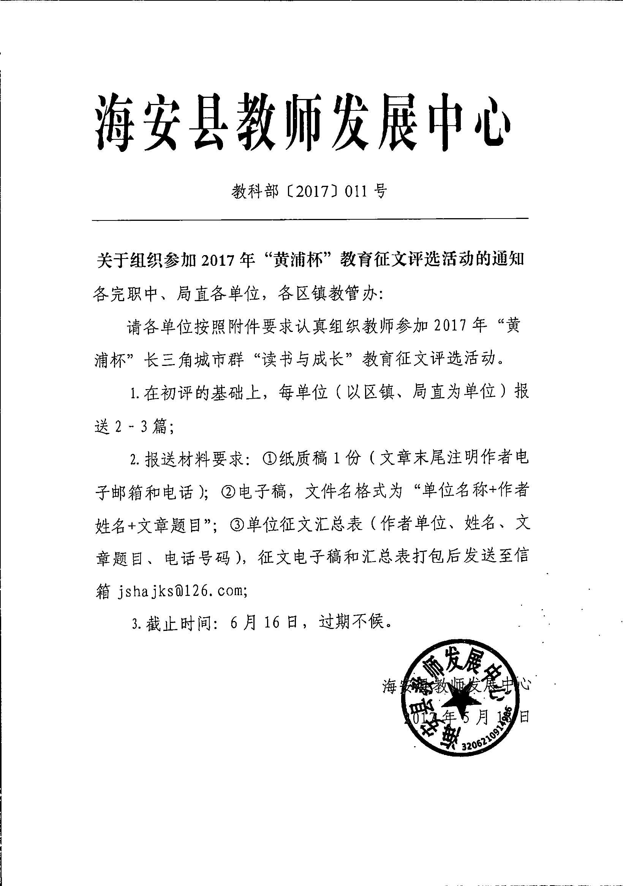
附件：
2017年“黄浦杯”长三角城市群“读书与成长”教育征文评选活动启事
在教师成长和专业发展的过程中，读书是一条有效的途径。教师的阅读与自身发展有着密切的关系，读书被称为教师最好的修行。近些年来，广大中小学和幼儿园教师中涌现出许多热爱读书的优秀人物和先进集体。为了交流分享教师读书与成长的经历和经验，探讨教师阅读与专业发展的方法和路径，《上海教育科研》杂志社、上海市教科院普教所、上海市黄浦区教育局以及长三角城市群教科院所联合举办2017年“黄浦杯”长三角城市群“读书与成长”征文活动，欢迎广大教师、校长、教科研人员和教育行政人员踊跃参加。
一、主题内容
围绕“读书与成长”主题，介绍教师的阅读内容、阅读方法、阅读指导和阅读交流，描述阅读经历中有意义有特点的人和事，反映阅读与工作、学习、研究的关系，体现阅读对自身成长和专业发展的作用和影响。
二、选材范围
征文主题中的“读书与成长”，主要指教师的阅读和成长，也包括师生共读和共同成长。从阅读的内容看，可以包括有关教育的内容和非教育类的内容；从阅读的形式看，包括各种书籍、报刊杂志及电子媒介。根据不同的阅读内容和阅读方式，征文题材大致包括以下几类：
1. 读书的经历。描述教师个人或群体的阅读史，反映读书内容的变化及阅读水平、思想水平的提高。
2. 读书与工作、研究的关系。结合读书学习的实例，反映用书中某种理念和方法指导自身教改和研究的经历，以及读写结合、以写带读、以读促写等读书方式。
3. 读书与交流。介绍不同类型读书组织的交流方式和开展经历，如读书小组、读书会、读书沙龙、学习共同体，举办讲座、征文和研讨活动等，以及博客、微信等网络交流、线上线下结合等方式。
4. 关于教师阅读现状的调查和评论。包括量的研究和质的研究等研究方式，在掌握具体材料的基础上，通过数据分析或现象描述，反映教师阅读的现状、经验和问题。
无论哪种题材类型，都应围绕征文主题，反映教师读书和成长的具体过程和状态，避免单纯的内容介绍和抽象的分析论述。因此，本次征文不包括书评或读后感一类来稿。
三、注意事项
1．文体不拘，提倡撰写叙事性的案例，也欢迎调研报告和现状评论等。内容应是真人真事，并根据具体情况和写作形式，体现出各自特点。
2．文章篇幅一般以4000字左右为宜，未在省市级以上报刊中公开发表。
3. 应征文章将通过作者所在地市及区县教科研单位组织推荐，同时也欢迎自由来稿。来稿请寄纸质文本，并在文章末尾注明作者电子邮箱和电话，以便联系。邮寄地址：200032 上海市茶陵北路21号 《上海教育科研》编辑部。信封右下角注明“黄浦杯征文”字样。截稿日期为2017年6月20日。
本次征文设一、二、三等奖若干名。优秀作品将择优在《上海教育科研》杂志上陆续发表，或在征文活动结束后结集公开出版。

长三角城市群教育科研共同体理事会
《上海教育科研》杂志社
上海市教育科学研究院普教所
上海市黄浦区教育局
2017年5月
关于组织参加黄浦杯教育征文的通知
各中小学、幼儿园、各学科领衔人工作室：
根据县局及组委会的通知及高新区名师工作室学科领衔人工作要求，请各单位组织学科领衔人工作室成员积极参加黄浦杯“读书与成长”主题教育征文，于6月12日前将规范的征文电子稿发各学科领衔人。学科领衔人组织打磨、评选后，每个领衔人工作室于6月14日前报1—2篇参加高新区评选（将论文电子稿发到lczkl@163.com）。高新区教办组织评选后，于6月16日前将特等奖论文报县参评。

高新区教育管理办公室
2017年5月19日

